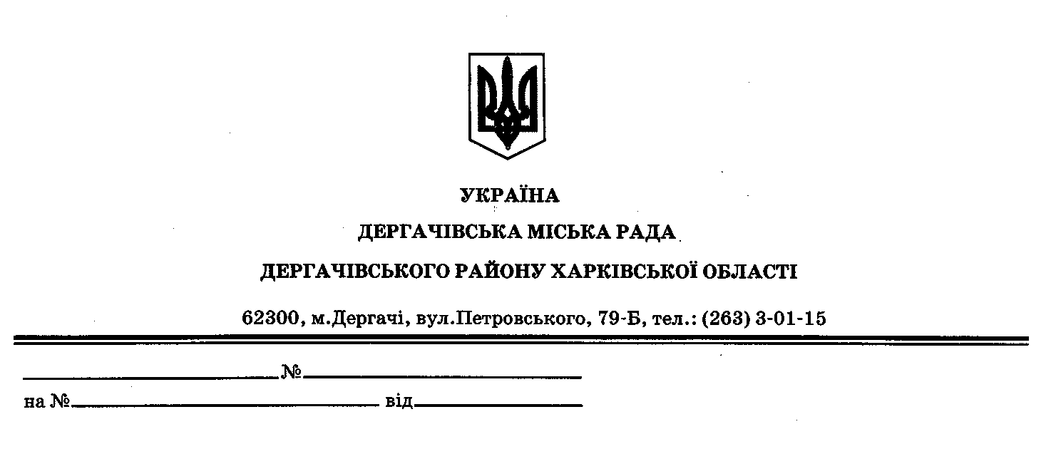

Протокол № 3
позачергової сесії ІІІ за порядковим номером
Дергачівської міської ради VІІ скликання

10 грудня 2015 рік
Всього обрано депутатів – 26 чол.
Присутні на сесії:
міський голова
депутати Дергачівської міської ради – 20 чол.
Запрошені – 6 осіб
Відсутні на сесії – 6 депутатів Дергачівської міської ради.

СЛУХАЛИ: Лисицького О.В., Дергачівського міського голову з інформацією, що дана сесія є позачерговою.
Вказав, що відповідно до Закону України «Про місцеве самоврядування в Україні» сесія є повноважною, якщо в її пленарному засіданні бере участь більше половини депутатів від загального складу ради. Кворум на даній сесії є (лист реєстрації додається). Пленарне засідання позачергової сесії міської ради VІІ скликання розпочинає роботу.
Далі проінформував про проект порядку денного, який включає в себе сім питань, які розглядали на Раді голів і бюджетній комісії. Виніс проект порядку денного на голосування.
ГОЛОСУВАЛИ:«за» - 21 «проти» - 0 «утримались» - 0
ВИРІШИЛИ: Рішення міської ради «Про затвердження порядку денного позачергової сесії ІІ за порядковим номером Дергачівської міської ради VІІ скликання», прийнято, додається №1.

СЛУХАЛИ: Лисицького О.В., Дергачівського міського голову, з інформацією питання порядку денного №2 « Про припинення дії представницького мандата депутата Дергачівської міської ради». Зачитав проект рішення, виніс на голосування.
ГОЛОСУВАЛИ:«за» - 21 «проти» - 0 «утримались» - 0
ВИРІШИЛИ: Рішення «Про припинення дії представницького мандата депутата Дергачівської міської ради», прийнято, додається №2.
ВИСТУПИЛИ: Бондаренко К.І., секретар міської ради з пропозицією: у зв’язку з присутністю Коробки Ю.О., голови Дергачівської міської виборчої комісії Дергачівського району Харківської області на сесії - надати прийняте рішення №2 «Про припинення дії представницького мандата депутата Дергачівської міської ради» йому у залі засідання невідкладно.
КОРОБКА Ю.О. ПІД ЧАС ВИСТУПУ ПОКИНУВ ЗАЛУ.
СЛУХАЛИ: Лисицького О.В., Дергачівського міського голову, який зазначив, що Коробці Ю.О. прийняте рішення №2 буде відправлено листом, перейшов до наступного питання порядку денного про внесення змін до рішення LХVІІІ сесії міської ради VІ скликання від 23 січня 2015 року «Про міський бюджет на 2015 рік» (зі змінами). Надав слово Мірошніковій Р.В.
ВИСТУПИЛИ: Мірошнікова Р.В., заступник голови постійної комісії з питань планування, бюджету та фінансів, з інформацією про внесення змін до рішення LХVІІІ сесії міської ради VІ скликання від 23 січня 2015 року «Про міський бюджет на 2015 рік» (зі змінами). Ознайомила з пояснювальною запискою до проекту, висновком комісії. Запропонувала проголосувати за даний проект.
ГОЛОСУВАЛИ:«за» - 21 «проти» - 0 «утримались» - 0
ВИРІШИЛИ: Рішення «Про внесення змін до рішення LХVІІІ сесії міської ради VІ скликання від 23 січня 2015 року «Про міський бюджет на 2015 рік» (зі змінами)», прийнято, додається № 3.

СЛУХАЛИ: Лисицького О.В., Дергачівського міського голову, питання порядку денного про надання матеріальної допомоги громадянам – мешканцям міста Дергачі, учасникам антитерористичної операції на території Донецької та Луганської областей на вирішення соціально-побутових питань.
ВИСТУПИЛИ: Бондаренко К.І., секретар ради, з інформацією про надання матеріальної допомоги громадянам – мешканцям міста Дергачі, учасникам антитерористичної операції на території Донецької та Луганської областей на вирішення соціально-побутових питань.. Ознайомила з висновком комісії. Запропонувала проголосувати за даний проект.
ГОЛОСУВАЛИ:«за» - 21 «проти» - 0 «утримались» - 0
ВИРІШИЛИ: Рішення «Про надання матеріальної допомоги громадянам – мешканцям міста Дергачі, учасникам антитерористичної операції на території Донецької та Луганської областей на вирішення соціально-побутових питань.», прийнято, додається № 4.

СЛУХАЛИ: Лисицького О.В., Дергачівського міського голову, питання порядку денного про надання матеріальної допомоги громадянам – мешканцям м. Дергачі, які проходять військову службу за призовом під час мобілізації до Збройних Сил України на особливий період.
ВИСТУПИЛИ: Бондаренко К.І., секретар ради, з інформацією про надання матеріальної допомоги громадянам – мешканцям м. Дергачі, які проходять військову службу за призовом під час мобілізації до Збройних Сил України на особливий період. Ознайомила з висновком комісії. Запропонувала проголосувати за даний проект.
ГОЛОСУВАЛИ:«за» - 21 «проти» - 0 «утримались» - 0
ВИРІШИЛИ: Рішення «Про надання матеріальної допомоги громадянам – мешканцям м. Дергачі, які проходять військову службу за призовом під час мобілізації до Збройних Сил України на особливий період», прийнято, додається № 5.

СЛУХАЛИ: Лисицького О.В., Дергачівського міського голову, питання порядку денного про надання матеріальної допомоги громадянам - мешканцям міста Дергачі на лікування.
ВИСТУПИЛИ: Бондаренко К.І., секретар ради, з інформацією про надання матеріальної допомоги громадянам - мешканцям міста Дергачі на лікування. Запропонувала проголосувати за даний проект.
ГОЛОСУВАЛИ:«за» - 21 «проти» - 0 «утримались» - 0
ВИРІШИЛИ: Рішення «Про надання матеріальної допомоги громадянам - мешканцям міста Дергачі на лікування», прийнято, додається № 6.

СЛУХАЛИ: Лисицького О.В., Дергачівського міського голову, питання порядку денного про надання матеріальної допомоги громадянам - мешканцям міста Дергачі на поховання.
ВИСТУПИЛИ: Бондаренко К.І., секретар ради, з інформацією про надання матеріальної допомоги громадянам - мешканцям міста Дергачі на поховання. Запропонувала проголосувати за даний проект.
ГОЛОСУВАЛИ:«за» - 21 «проти» - 0 «утримались» - 0
ВИРІШИЛИ: Рішення «Про надання матеріальної допомоги громадянам - мешканцям міста Дергачі на поховання», прийнято, додається № 7.

СЛУХАЛИ: Лисицького О.В., Дергачівського міського голову, який оголосив сесію закритою.

Дергачівський міський голова О. В. Лисицький

